Уважаемые коллеги, сегодня я хочу поделиться с вами своим опытом по использованию игрового занимательного материала на занятиях по ФЭМП у дошкольников.
Математику недаром называют «царицей наук». Ее изучение оттачивает ум, увеличивает объем внимания и памяти, развивает логическое мышление, формирует мыслительные операции. Занимаясь математикой, дети учатся анализировать, сравнивать, обобщать, аргументировать свои высказывания, строить простейшие умозаключения.
Как сделать изучение математики более привлекательным и доступным, как облегчить переход от дошкольного обучения к школьному образованию?
Начиная работу по данной теме, я ознакомилась с существующими ныне методиками по ФЭМП.
Это работы таких авторов как: Леушина, Ерофеева, Колесникова, Новикова, Соловьева, Петерсон.
Естественно все они отличаются как по содержанию, так и по форме подачи материала, однако общее что определяет все эти методики то, что все вышеперечисленные авторы делают упор на игру, как на средство, метод и форму организации учебно – воспитательной деятельности дошкольников.
Учитывая интерес ребенка к игре , я разработала ряд занятий, объединенных под общим названием: «Математические игры».
Обучая маленьких детей в процессе игры, я стремлюсь к тому, чтобы радость от игровой деятельности постепенно перешла в радость учения. Учение должно быть радостным!
Практика моей работы показала, что чем интересней игровые действия, которые я использую на занятиях, тем не заметнее и эффективнее закрепляются полученные знания.
Я предлагаю вашему вниманию некоторые из игр, которые я использую в своей работе с детьми:
Приглашаю для проведения мастер-класса 4 человек. Уважаемые педагоги, предлагаю вам окунуться в детство и некоторое время превратиться в детей. Согласны? Спасибо
Для начала сделаем массаж пальчиков.
- Игра –разминка
1,2,3,4, 5 –научились мы считать
1,2.3,4,5-надо нам умнее стать.
- Игра «Соберем яблоки»
Круглое, румяное,
Оно растет на ветке.
Любят его взрослые,
И маленькие детки.
Вот так яблоко!
Оно
Соку сладкого полно.
Руку протяните,
Яблоко сорвите.
Сорвать по одному яблоку с дерева , с обратной стороны пересчитать семечки и встать в тот обруч, где находится соответствующая цифра.
- Загадки-отгадки.
Сейчас я загадаю загадки, но не простые, а геометрические. Отгадки вы будете не говорить, а рисовать пальцами на «волшебном мольберте».
1.У этой геометрической фигуры совсем нет углов, она похожа на солнышко, тарелки, блюдце, колесо… Вы догадались ? Тогда вы нарисуйте эту геометрическую фигуру у себя на мольберте.
Что вы можете рассказать про нее?
2. Эта геометрическая фигура похожа на книгу, дверь, крышу стола. У нее 4 угла, 4 стороны, 2 стороны длиннее, а 2 короткие.
3. У этой геометрической фигуры есть 4 угла, 4 стороны и все стороны одинаковые. Фигура похожа на сиденье стула, на платочек.
4. На цветочной полянке случилась беда: злая волшебница заколдовала цветы — сделала их невидимыми. Нужна наша помощь, нужно расколдовать цветы. Внимательно рассмотрите схемы для серединок и положите правильно нужные геометрические фигуры. А сейчас рассмотрите схемы для лепестков, будьте очень внимательны, и выложите лепестки нужными геометрическими фигурами.

Схема «Полянка».

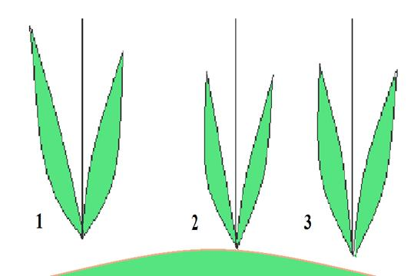

Схемы для серединок цветов.

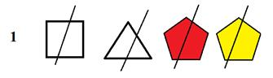
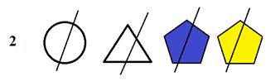

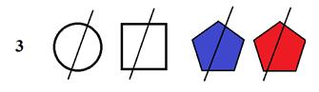

Схемы для лепестков

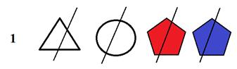

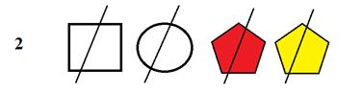

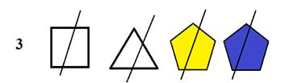

Готовый образец:

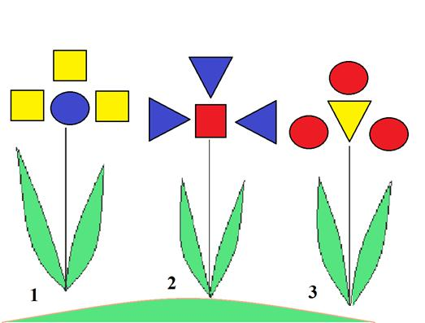

5. Игра « Живые числа»
Каждый игрок берет одну карточку на которой написана цифра. Под музыку все игроки танцуют. По сигналу «встаньте по порядку» команда должна построиться в последовательности от1 до 5.
В процессе работы я отметила, что порядковый счет детям дается сложнее, поэтому сочетаю его с практической работой через подвижную игру.

6.
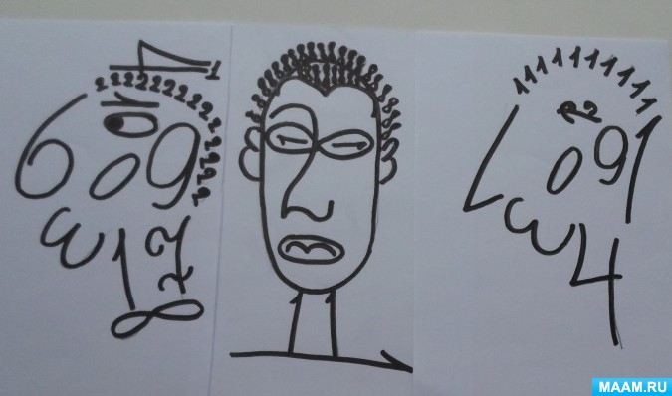

Игра «Цифровичок» состоит из карточек с персонажами , изображенными при помощи цифр и карточек с цифрами.
Выбирают карточки и называют цифры, из которых состоит изображение портрета.
7.Игровое упражнение « Пуговица».
Из множества пуговиц надо найти одну.
Читаем карточку. Форма пуговицы не квадратная и не овальная, у нее не три дырочки, она не может быть красного и синего цвета

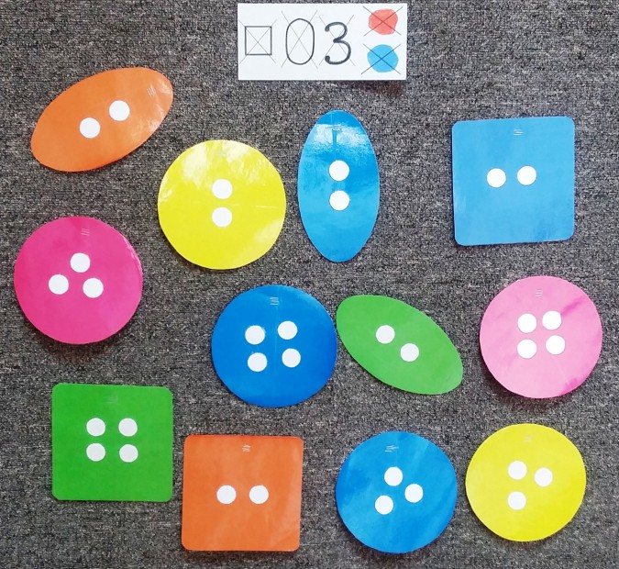

8.Игры с разноцветными прищепками стимулируют созревание клеток коры головного мозга путем механического сдавливания подушек пальцев. Кроме того, из них можно сделать какой-либо предмет: цветок, елочку, ежика, солнышко и т.д.

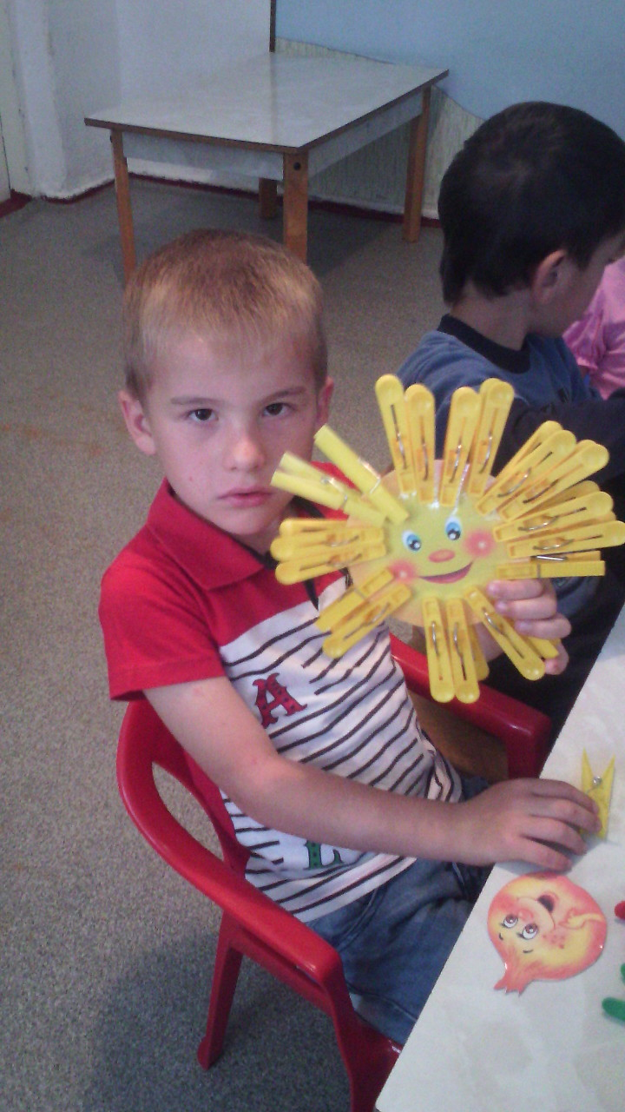

9. Игры с геометриком:
- Для совсем маленьких: одевать колечки на палочки, сортировать их по цветам, размещать по указанным позициям;
- Выполнять задания по образцу (цифры, буквы, простые формы, животные, предметы);
- Придумывать собственные картинки;
- Создавать рисунок по заданному слову;
- Придумывать узоры и орнаменты;
- Играть в компании, стараясь заполнить как можно быстрее всё свободное пространство.
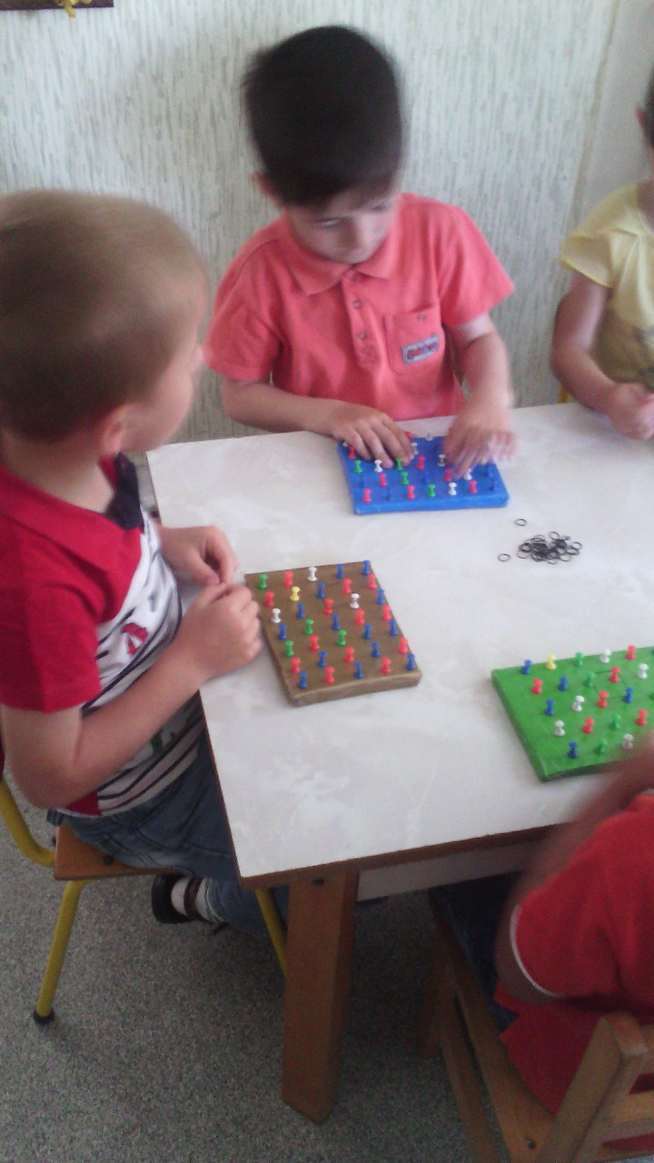

Рефлексия.
Уважаемые слушатели, прошу вас выполнить рефлексию по методике «эмоциональное письмо». Для этого выберите из предложенных вам эмоций картинку, соответствующую вашему настроению на нашем занятии (участники выбирают карточки с эмоциями). Благодарю вас за сотрудничество! Творческих вам успехов!
Уважаемые коллеги, я продемонстрировала вам некоторые дидактические игры системы М. Монтессори и приемы работы с ними. Данную технологию можно использовать как в НОД, так и при организации свободной деятельности детей. Это дает возможность объединить детей общим делом, помочь детям научиться эффективно общаться, помогать друг другу.

